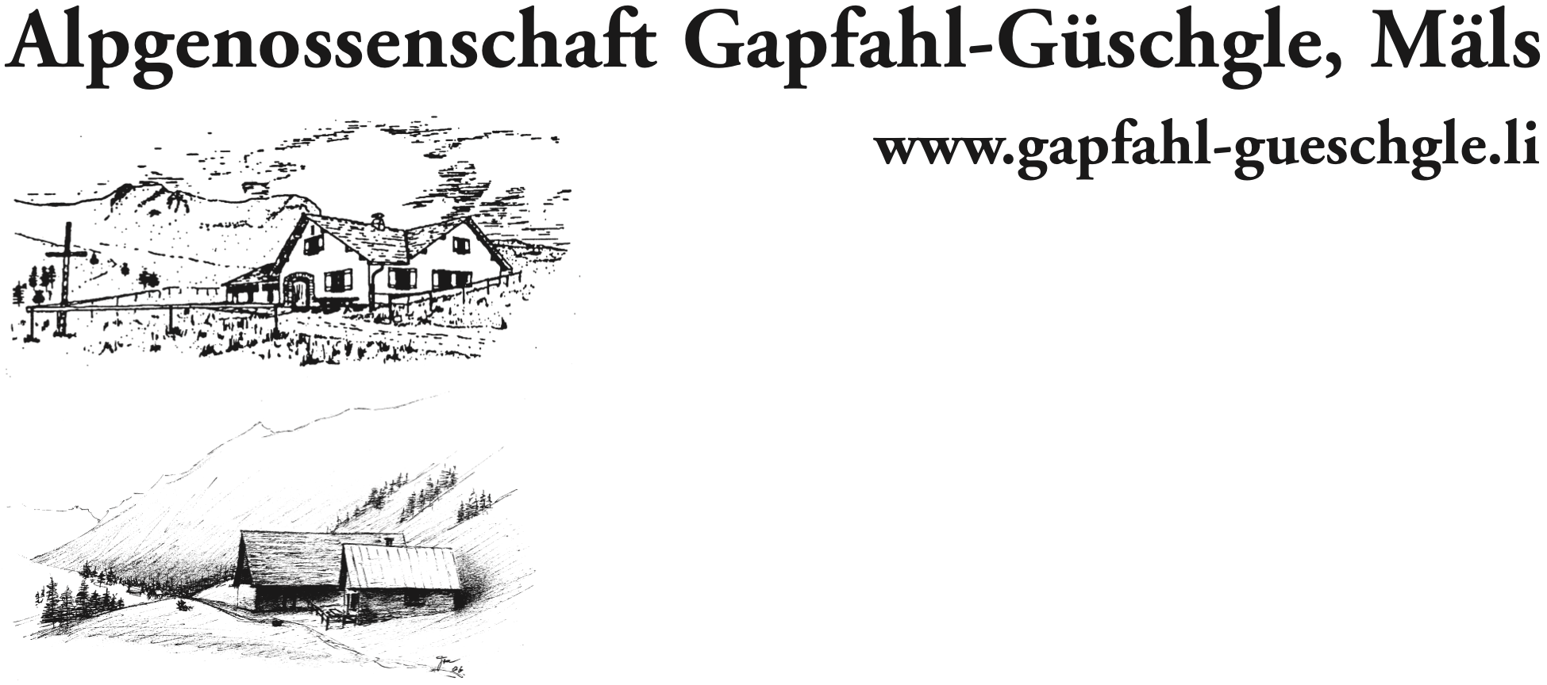

Genossenschaftsversammlung

11.März 2022 20.00 Uhr

Traktandenliste

- Begrüssung

- Wahl der Stimmenzähler

- Neueintritt gem. Art. 4 der Statuten: Vogt Simon Palduinstrasse

- Protokoll der Genossenschaftsversammlung vom 1.Februar 2020

- Protokoll der ausserordentlichen Versammlung vom 8. Januar 2022

- Kassabericht 2020und 2021

- Revisionsbericht 2020und 2021

- Entlastung Alpausschuss

- Wahlen: Alpvogt, Alpausschuss, Rechnungsrevisoren

- Budget 2022

- Festlegung Einkaufstaxe gem. Art. 5 der Statuten

- Festlegung Fronstunden

- Festlegung Ersatzabgabe Fronstunden

- Diverses / Freie Anträge

